**BUHTLE**

**Sastojci**

**kvasac**

* 1 dcl [toplog mlijeka](https://www.coolinarika.com/namirnica/mlijeko/)
* 1/2 [svježeg kvasca](https://www.coolinarika.com/namirnica/kvasac/)
* 1 velika žlica [šećera](https://www.coolinarika.com/namirnica/secer/)
* po potrebi [brašna](https://www.coolinarika.com/namirnica/psenicno-bijelo-brasno/)

**tijesto**

* 1/2 kg [brašna](https://www.coolinarika.com/namirnica/psenicno-bijelo-brasno/)
* 10 dkg [šećera](https://www.coolinarika.com/namirnica/secer/)
* 10 dkg otopljenog maslaca
* 1,5 do 2 dcl [toplog mlijeka](https://www.coolinarika.com/namirnica/mlijeko/)
* 1 jaje
* 1 vanilIn šećer
* malo limunove korice
* malo soli

**nadjev**

* marmelada ili
* čokoladni namaz ili
* pekmez

**posipanje**

* šećer u prahu

**Priprema**

* U malo toplog mlijeka dodajte šećer, kvasac i brašno. Pustite da se digne.
* Zagrijte mlijeko. Otopite maslac i malo ga ohladite. U toplo mlijeko dodajte jaje, maslac i to promiješajte. U veću zdjelu stavite brašno, šećer, sol, limunovu koricu, vanilin šećer, uzašli kvasac, mlijeko s jajem i otopljeni maslac.

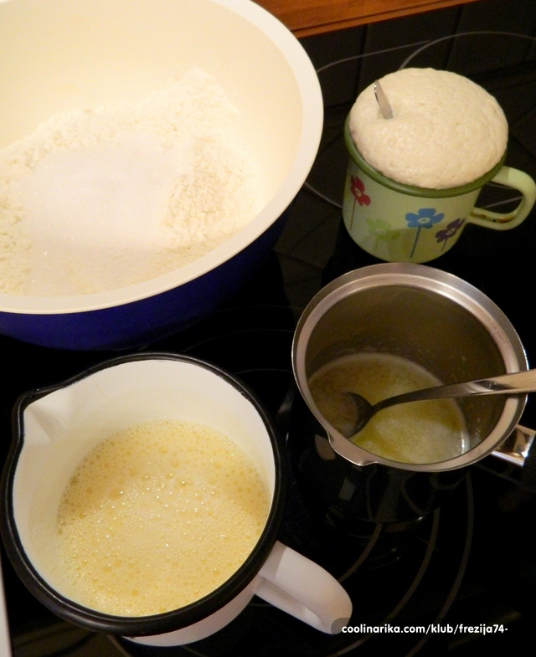

* Dobro izradite dok ne dobijete kuglu koja se odvaja od stijenki posude.

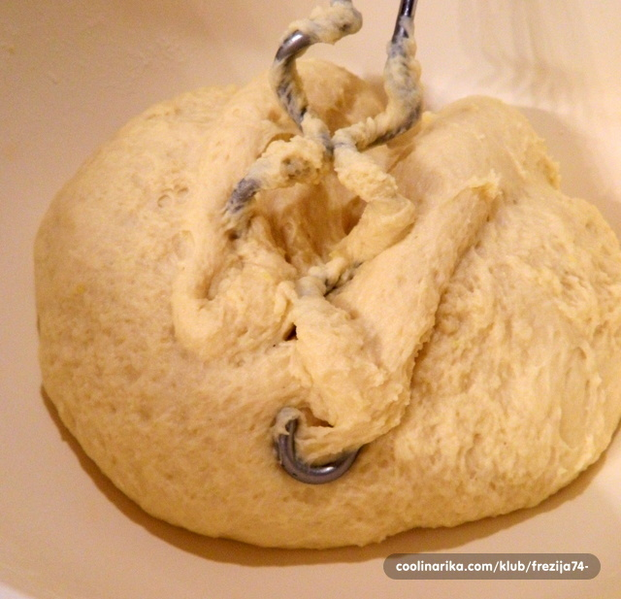

* Tijesto poklopite ili pokrijte čistom krpom i pustite da se diže na toplome do ne udvostruči obujam.

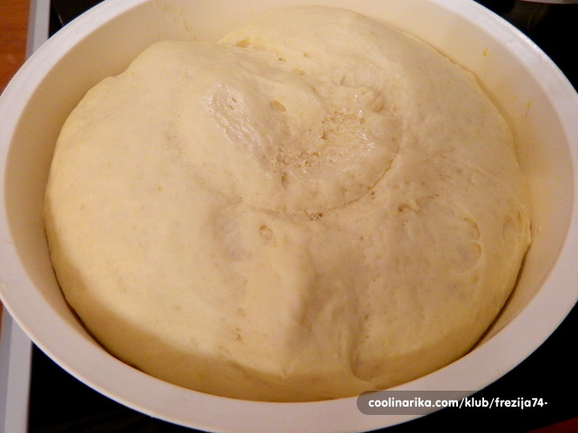

* Kada se volumen tijesta udvostruči, malo ga izradite rukama i napravite 15 loptica. Loptice stavljajte na dlan, spljoštite ih pa svaku punite omiljenim pekmezom, čokoladnim namazom ili marmeladom.

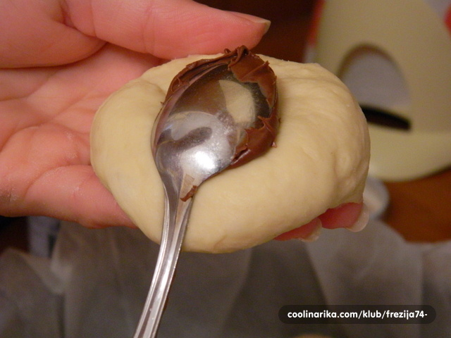

* Zavrnite dno da nadjev ne bi iscurio prilikom pečenja. Zvrnuti dio ide na dno.

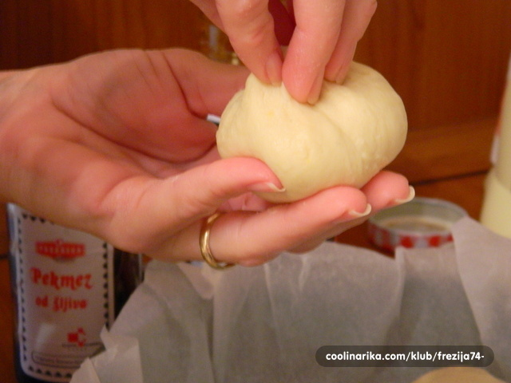

* Ostavite ih da se na toplome još jednom dižu.

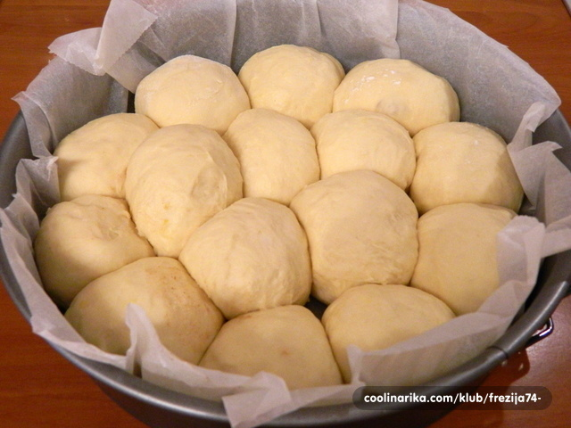

* Dignute buhtle stavite u HLADNU rernu koju uključite na 160 °C neka se peku jedno 30-ak minuta , zavisno od vaše rerne ili dok lijepo ne porumene.
* Prije pečenja ih je dobro namazati otopljenim maslom i posuti šećerom u prahu, onda imaju savršeno hrskavu i slatku koricu.

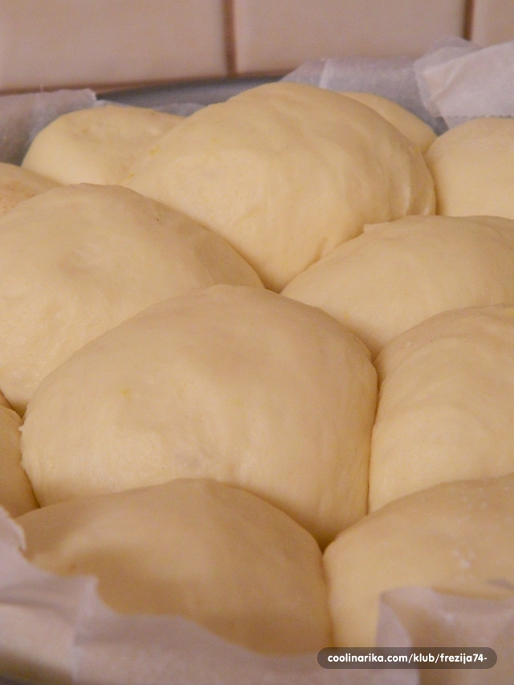

* Gotove.

